在 Qbic 設備上隱藏 Android 導覽列
Qbic 設備會在螢幕底部顯示 Android 的返回、主畫面和最近使用按鈕，那條列就壓在 播放器上面。設備自己的 Player settings 裡的 Fullscreen 會把它拿掉——同時也拿掉 你離開當下這個畫面的唯一方法，所以這一步留到最後。
2026-08-26 · https://offision.com/help/zh-hant/devices/hide-the-navigation-bar-on-a-qbic-device/
Android 把返回、主畫面和最近使用這幾個按鈕放在螢幕底部的一條列上。掛在牆上的面
板用不到那條列，它只是壓在播放器上面，所以想讓成品看起來完整，通常就得把它拿
掉。
這是設備的設定，不是 Offision 的——所以要在 Qbic 自己的 Player settings 裡
關掉，而且設備在跑什麼它都管得到。
開始之前:
設備已經配對，正顯示著它的會議室或播放清單，而你就站在它前面。這是對一台設備要
做的最後一件事，理由如下。

1. 其他的事先做完
Fullscreen 會把導覽按鈕從每一個畫面上拿掉，包括你用來開它的那個設定畫面。
點下去之後過一下才生效，從那一刻起就沒有東西可以操作了。
所以設備還需要的其他東西——網路、時區、Content 欄位、韌體更新——現在就做完。之
後想回頭處理任何一項，都得先重新啟動面板。

2. 打開 Fullscreen
在 Configuration 畫面選 Settings，接著 Player settings，捲到
SCREEN。
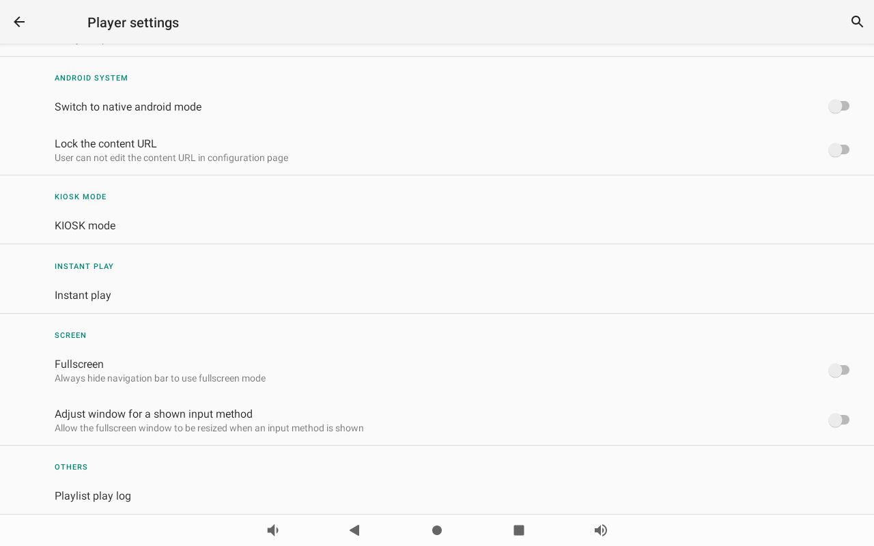
Player settings 的 SCREEN 區裡的 Fullscreen。
要開的是 Fullscreen——「Always hide navigation bar to use fullscreen mode」
那一列。它下面的 Adjust window for a shown input method 就別動，除非這台設
備是要讓人打字的。
怎麼離開設定畫面:
重新啟動面板。導覽列消失之後，那就是出口，而且只需要這一次；之後設備開機就直接
回到播放器。

3. 確認有效
重新啟動，看看回來的是什麼。停在會議室或播放清單、底部邊緣什麼都沒有，就完成
了。
然後點一下螢幕。播放器自己的控制項應該會出現，Android 那條列不該出現。

需要把那條列找回來時
在同一個地方把 Fullscreen 關掉——只是沒有導覽按鈕，你得先想辦法進到
Player settings，而在跑著 Offision 應用程式的設備上，那表示要先離開應用程
式。主控台的 設置 › 離開 Offision 就是做這件事的，寫在
在 Qbic 設備上安裝 Offision 應用程式。

這個設定沒有做的事
- 它不是 kiosk 鎖定。 那條列只是藏起來，不是被政策停用——離開應用程式的人
一樣碰得到 Android。要把設備鎖住的是同一個畫面上面一點的 KIOSK mode，那
是 Qbic 要解釋的東西。
- 它不會改變面板顯示什麼。 會議室、版面和各項功能，都是設備配對時在主控台
決定的。
- Offision 這邊沒有對應的設定。 在跑著已安裝應用程式的設備上，面板自己的主
控台沒有全螢幕那一列，所以還露著那條列的面板要在 Player settings 裡修，
不是在主控台。

